荨麻疹别慌！科学用药+生活调理指南，告别“风疙瘩”

引言：“痒，太痒了！身上突然起了一片红疙瘩，越抓越痒……”如果你也有过这种经历，很可能是荨麻疹在作祟。今天我们就来聊聊这个让人痒不欲生的皮肤问题，教你科学应对。
荨麻疹到底是什么？
想象一下，你的皮肤上突然出现了红色或肤色的风团，像被蚊子咬过的大包，但又来去如风，24小时内消失无踪，这就是典型的荨麻疹表现。医学上称其为“风疹块”，民间常叫“风疙瘩”。
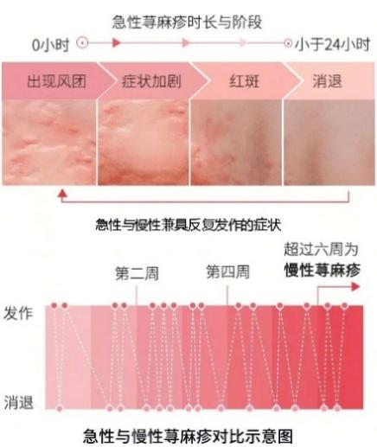
常见诱因有哪些？
食物（海鲜、坚果、蛋类等）
药物（抗生素、止痛药等）
感染（感冒、咽炎、发热、腹泻等）
物理因素（冷、热、压力、日光等）
昆虫叮咬
精神紧张和压力
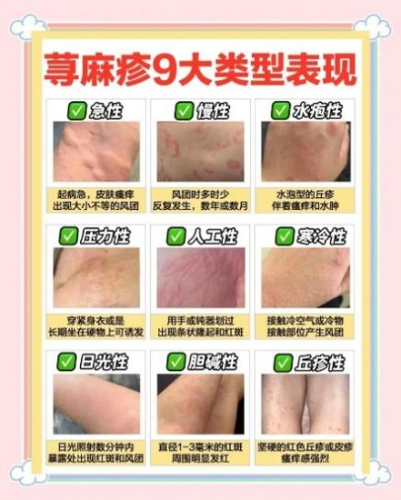
荨麻疹用药全攻略
1. 常用药物类型
一线选择：抗组胺药——这类药物是治疗荨麻疹的主力军，能有效缓解瘙痒和风团。
常用非处方药（OTC）： 西替利嗪、氯雷他定、左西替利嗪等。
重要提示： 部分患者口服抗组胺药后易嗜睡，需要驾驶或操作精密机器的人群需谨慎使用哦！
2. 如何正确用药？
时机很重要：按医嘱或说明书规律服药，而不是“痒了才吃，不痒不吃”，大多数抗组胺药建议每晚服用一次，因为夜间瘙痒往往更严重
剂量要精准：严格遵循医嘱或药品说明书，不自行增减剂量。儿童用药需按体重计算，使用儿童专用剂型
特别提醒：孕妇、哺乳期妇女、肝肾功能不全者需在医生指导下用药。避免同时服用多种抗组胺药，除非医生特别建议
3. 何时可以停药？
荨麻疹的停药需要遵循“循序渐进”原则。
①急性荨麻疹（病程＜6周）：症状完全消失后，继续服药3-5天巩固治疗，然后可以停药。
②慢性荨麻疹（病程＞6周）：这是一个更漫长的过程。通常建议：
- 症状完全控制（无风团、无瘙痒）后，维持当前剂量1-2周
- 然后在医生指导下逐渐减少剂量，如从每天一次改为隔天一次
- 继续减量至每周两次，维持1-2个月，如无复发，可考虑停药
重要：切勿突然停药，否则容易导致病情反复！
日常生活五大注意事项
1. 做个“侦探”，记录诱发因素
准备一个小本子，记录每天的食物、活动、情绪和症状变化，帮助识别可能的诱因。
2. 穿衣有讲究
选择宽松、柔软、透气的棉质衣物，避免化纤和羊毛制品直接接触皮肤。
3. 温和洗护
使用温和无刺激的沐浴产品，水温不宜过高，洗澡时间控制在10分钟内。
4. 饮食调理
急性期避免可疑致敏食物（海鲜、辛辣食物、酒精等）
多吃新鲜蔬菜水果，补充维生素
保持大便通畅，有助于排除致敏物质
5. 管理情绪和压力
学习放松技巧，如深呼吸、冥想、适度运动，避免过度劳累和情绪波动。
这些情况请立即就医！
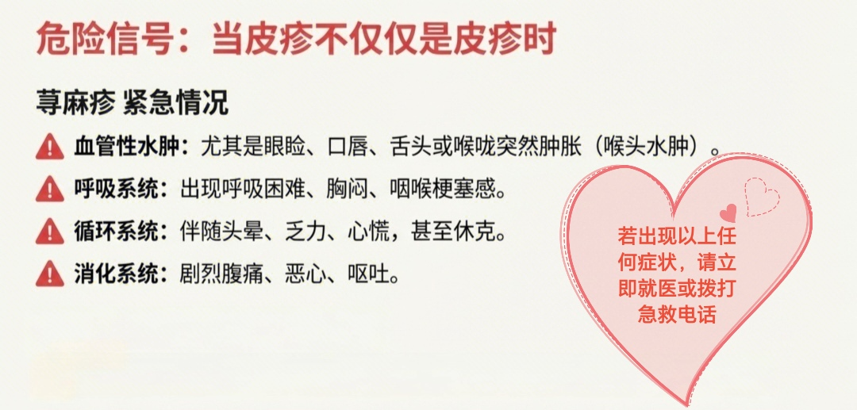
此外，如常规治疗2-3天后症状无改善或加重、风团持续时间超过24小时不退或消退后留下瘀斑、反复发作超过6周等，可能需要排除其他疾病，甚至进一步检查寻找病因
特别提醒： 孕妇、婴幼儿患病需要专科医生评估用药安全性！

